PROPOSAL
PENILAIAN SUMATIF AKHIR SEMESTER GENAP
TAHUN PELAJARAN 2025/2026
PROYEK TUGAS AKHIR

Nama Siswa : AMAR MAKRUF NAHI MUNGKAR
NIS : 20261002
Kelas : X PPLG 1

Judul Proyek
Aplikasi Prakiraan Cuaca berbasis web

Latar Belakang
Pemilihan judul aplikasi prakiraan cuaca berbasis web didasarkan pada tujuan untuk memberikan informasi yang cepat, akurat, dan relevan terkait kondisi atmosfer bagi pengguna. Berikut adalah alasan utamanya:

Pentingnya Informasi Cuaca (Mitigasi Risiko): Aplikasi cuaca dibuat untuk melindungi jiwa dan harta benda dengan memberikan peringatan dini mengenai kondisi cuaca ekstrem, seperti hujan lebat, petir, atau panas ekstrem.

Pemanfaatan Teknologi Web: Pemilihan judul yang mencantumkan platform "Web" menunjukkan fokus pada kemudahan akses, mobilitas tinggi, dan penggunaan teknologi modern dalam menyajikan data.

Keunggulan Dan Fungsi Produk/Jasa
Keunggulan Aplikasi Prakiraan Cuaca
Informasi Akurat dan Real-Time: Aplikasi modern sering menggunakan Public API untuk memberikan data yang akurat dan diperbarui secara instan.
Visualisasi Data yang Intuitif: Adanya peta cuaca interaktif, radar, grafik suhu, dan tingkat kelembapan yang mudah dipahami.
Fitur Ramalan Cuaca (Prediksi): Memberikan prediksi cuaca untuk beberapa jam kedepan atau bahkan beberapa hari ke depan, membantu pengguna untuk persiapan.
Peringatan Dini (Alert System): Memberikan notifikasi otomatis jika terjadi cuaca ekstrem, seperti hujan deras atau angin kencang di lokasi pengguna.
Tampilan yang Simpel dan Ringkas: Desain UI/UX yang sederhana (Dasboard, Chart, Data dan Upload Data) memudahkan pengguna membaca informasi tanpa kebingungan

Desain Tampilan
Halaman Dashboard
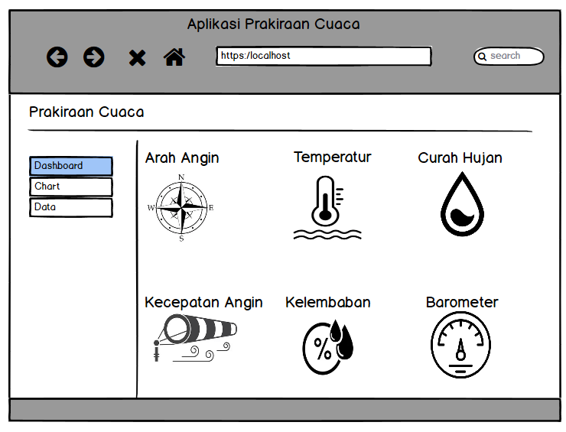

Halaman Chart / Grafik

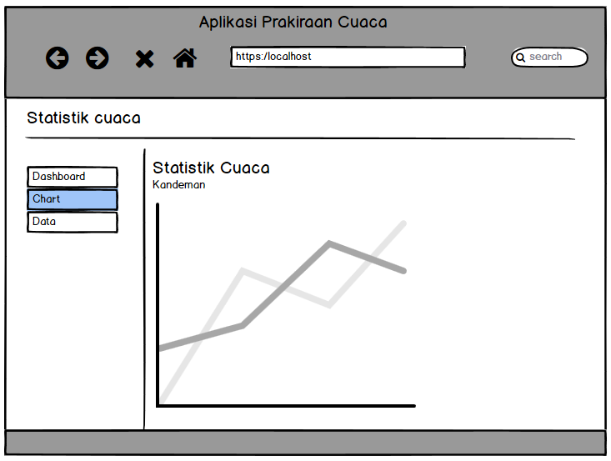

Halaman Data
